|  |
| --- |
| **围炉送温暖 Fireside Help (v0.3 2020.3.19)**  中国武汉封城快两个月了，有些学生家长这两个月失去收入。受疫情影响，其它地方很多行业的家长这两个月也没有收入。我们想要帮助这些有实际需要的学生，同时验证一种高效、尽可能保护学生隐私和自尊的直捐协议(protocol)。  这个直捐协议有几个目标。第一、保护受助者的隐私，维护自尊。只有几个相关的志愿调查者和直接捐助人知道受助者是谁，别的志愿者和系统管理员都不知道，更不会公开。第二、捐款是直捐，直接从捐款人打给受助者，不经过第三方。  这个直捐间的协议具体步骤如下：  一、申请人或推荐人准备一些简单信息，包括实需生姓名，联系方式，学校名字，班主任联系方式（可选），父母工作类型，联系方式等。重点是这些信息不提交系统，申请人只需要提交这些信息的一个验证码SHA1或MD5 hash value。  二、系统为每一个实需生自动匹配一个志愿验证者，因为申请人无法指定验证人，所以申请人不容易作弊。（系统还未实现，现在是人工匹配、指定。）申请人把具体的申请信息，直接发给验证者，验证者通过各种途径验证之后，在系统里提交验证结果。验证结果仅为通过或不通过，不包含任何申请人具体信息。  三、志愿捐助人可以选择一个经过验证的实需生申请人，向验证人索取二维支付码并直接捐款给受助人。然后捐助人发送付款凭证给验证人。验证人在系统里记录该实需生已得到帮助，同时销毁验证人之前收到的实需生信息，为实需生保密。  所有公开信息都记录在：<https://lisasiliu.github.io/FiresideScienceChat/Donations>  此网页在微信中打不开，要在浏览器中打开。 |

|  |  |  |
| --- | --- | --- |
| **申请救助** | | |
| 实需生Student in need | 受助条件 | 一、在校中学生（包括中专生、职校生等同一年龄段的学生）；  二、父母双双因疫情从有正常收入到上个月基本无收入；或孤儿；  三、需要资助购买上网课所需的设备吗？（是 或 否）  （第一和第二条决定能否受助，第三条决定优先级。）  可以由学校老师、社区志愿人员、邻居或者其他推荐人在实需生同意的情况下代为申请。  *\*\* 学生或家人有没有被新冠病毒感染与此申请无关。*  *\*\* 家庭贫困与否与此申请无关，受疫情冲击大的都符合条件，如导游、开餐馆的、出租司机等。* |
|  | **公开信息**  （这些信息会被永久保存） | 1. 实需生信息的验证码（SHA1 或MD5） 2. 地区（用于验证人选择）(如湖北武汉，或湖北汉口) 3. （可选）受疫情影响（具体回答可以帮助捐助人做决定） 4. 收款二维码的验证码 |
|  | 实需生信息 （仅验证人 和捐助人可见，不公开）（3.4.5. 至少选一项） | 1. 姓名和联系方式 2. 学校/班级 3. （可选）班主任姓名和联系方式 4. （可选）推荐人姓名和联系方式；推荐理由 5. （可选）父母姓名、工作、联系方式 6. 收款二维码 |
| **志愿验证** | | |
| 验证人  Verifier | 验证任务 | * 验证人要明确判断实需生符合条件否以及实需生信息可信否。 * 验证人要提供地区信息以方便系统配对。 * 验证人负责生成实需生防重码，以防同一实需生重复进入系统。防重码根据实需生姓名学校班级（无标点符号，无空格，无阿拉伯数字）生成。系统永久记录实需生防重码，但不记录实需生其它信息。 * 验证人还负责把收款二维码发给志愿捐助人。 * 最后验证人把捐助人的实名、匿名、或笔名更新到公开信息中。 * 验证人同意为实需生和捐助人保密，捐助完成后删除相关信息。 |
| **志愿捐助** | | |
| 捐助人  Donor | 捐助流程 | 捐助人自愿选择一个已验证过的实需生，联系验证人，获得收款二维码，用公开的收款二维码的验证码验证收款二维码，直捐，发捐款截屏给验证人。  捐助人可以实名、匿名、或用一个笔名。 |

**注意：**微信发送收款二维码图片时，即使是原图发送，也会被压缩。为保证验证码能成功，请用zip把二维码图片打包后再传送。

SHA1 或MD5 都是成熟的开源算法，其验证码可以用以下几种方式或其它工具生成。

* <http://onlinemd5.com/> 国外可访问
* http://tools.jb51.net/password/sha1encode 只能为文本生成MD5码
* Android App：Hash大师,HashStamp MD5 & SHA1 Checker等
* Mac上自带sha1和md5软件

MacBook-Pro:Desktop changliu$ which md5

/sbin/md5

MacBook-Pro:Desktop changliu$ md5 shoukuan\ code.jpg

MD5 (shoukuan\ code.jpg) = ab195d7413e9e7e7510d2fd1c1231292

MacBook-Pro:Desktop changliu$ openssl sha1 shoukuan\ code.jpg

SHA1(shoukuan code.jpg)= ff4d4d0f61160755bde11ada717e887ed1fc3bf8

* 这一篇文章讲怎样用WINDOWS或LINUX自带的工具进行校验，供参考<https://jingyan.baidu.com/article/fec4bce21f08bdb2618d8bcc.html>

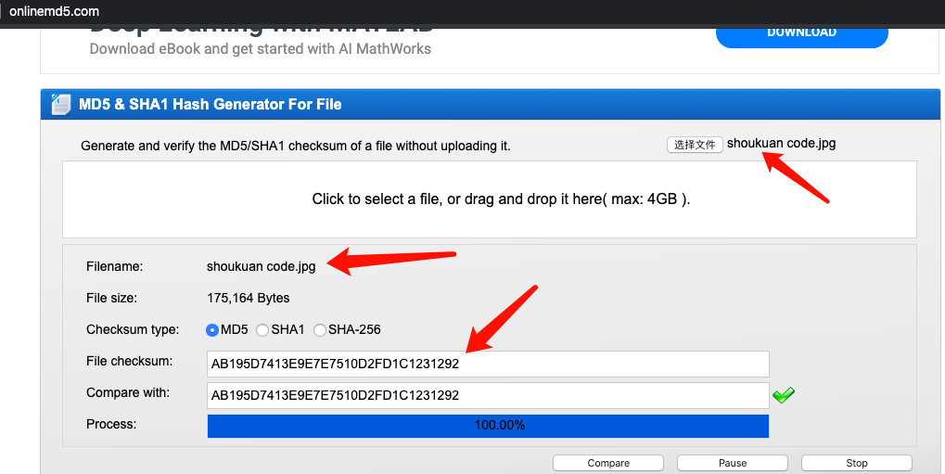

不熟悉验证码的人可以直接联系刘畅，我们可以帮助你们完成申请。

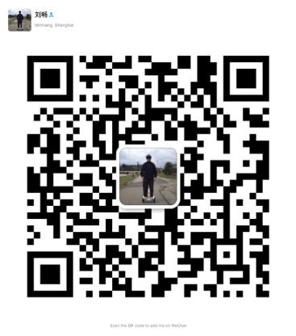

请注明“围炉送温暖”，谢谢。

**围炉送温暖 Fireside Help**

**实需生Student-in-need 001**

**围炉送温暖申请人公开信息 （2020.3.14）**

|  |  |
| --- | --- |
| 实需生信息Word Doc文件MD5校验码 | 628c73df76c15dd8a6431a8b784f4459 |
| 地区 | 湖北武汉 |
| 受疫情影响（可选） | 父亲病逝由母亲抚养，母亲务农，家庭经济困难。 |
| 收款二维码JPG图片的MD5校验码 | ab195d7413e9e7e7510d2fd1c1231292 |

**围炉送温暖申请人信息**（仅验证人和捐助人可见，不公开）

1.姓名：XXX 联系方式：111111111111

2.学校：武汉XXXXX学校 XXX二班

3.班主任姓名/联系方式：XXX 11111111111

4.母亲姓名：xxxxx 工作：xxxxx 联系方式：1111111111

5.推荐人姓名：XXXX 联系方式：11111111 推荐理由：XXXXXXXXXXXXX。

**验证人生成信息**

防重码：XXXXXXXXXXXXXXXXXXXXXXXXXX（实需生姓名学校班级）

9377BD31C6D279BE299BC87F6BCA5C17 (MD5)

**捐助人信息**

围炉800元 + prana 200元 = 共 1000元 （2020.3.14）

所有公开信息都记录在：<https://lisasiliu.github.io/FiresideScienceChat/Donations> 此网页在微信中打不开，要在浏览器中打开。